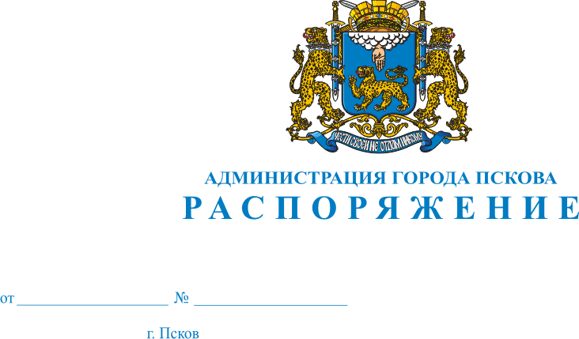
20.12.2022
783-р

Об утверждении плана осуществления мероприятий ведомственного контроля за соблюдением требований Федерального закона от 18.07.2011 № 223-ФЗ «О закупках товаров, работ, услуг отдельными видами юридических лиц» на 2023 год

В целях осуществления ведомственного контроля за соблюдением требований Федерального закона от 18.07.2011 № 223-ФЗ «О закупках товаров, работ, услуг отдельными видами юридических лиц», в соответствии с постановлением Администрации города Пскова от 24.05.2019 № 682 «Об утверждении Порядка осуществления ведомственного контроля за соблюдением требований Федерального закона от 18 июля 2011 г. № 223-ФЗ «О закупках товаров, работ, услуг отдельными видами юридических лиц», руководствуясь статьями 28, 32 Устава муниципального образования «Город Псков»:
1. Утвердить план мероприятий ведомственного контроля за соблюдением требований Федерального закона от 18.07.2011 № 223-ФЗ «О закупках товаров, работ, услуг отдельными видами юридических лиц» на 2023 год согласно приложению к настоящему распоряжению.
2. Опубликовать настоящее распоряжение в газете «Псковские новости», разместить на официальном сайте Администрации города Пскова.
3. Контроль за исполнением настоящего распоряжения оставляю за собой.

Глава города Пскова Б.А. Елкин

Приложение
к распоряжению
Администрации города Пскова
от 20.12.2022 № 783-р

План

мероприятий ведомственного контроля за соблюдением требований Федерального закона от 18.07.2011 № 223-ФЗ «О закупках товаров, работ, услуг отдельными видами юридических лиц» на 2023 год

Контрольный орган: отдел финансового контроля Контрольного управления Администрации города Пскова

№ п/п | Наименование объекта финансового контроля | Предмет проверки | Проверяемый период | Срок проведения контрольного мероприятия
1. | Муниципальное автономное общеобразовательное учреждение «Псковская гимназия с изучением основ православной культуры №28» | контроль за соблюдением требований  Федерального закона от 18.07.2011 № 223-ФЗ «О закупках товаров, работ, услуг отдельными видами юридических лиц» и иных принятых в соответствии с ним нормативных правовых актов Российской Федерации, правовых актов Администрации города Пскова | с 01.01.2022 по 01.01.2023 | февраль

Глава города Пскова Б.А. Елкин

